PetCom
Online pet shop i online zakazivanje veterinara

Specifikacija zahteva

Verzija 1.0
Pregled izmena
Datum | Verzija | Opis | Autor
30.03.2020 | 1.0 | Inicijalna verzija | Tamara Marjanović, 16685  Stefan Marinković, 16683  Stefan Stojanović, 16929

Sadržaj
1. Cilj dokumenta 5
2. Opseg dokumenta 5
3. Reference 5
4. Pregled slučajeva korišćenja 5
5. Profili korisnika 8
5.1 Gost 8
5.2 Vlasnik kućih ljubimaca 8
5.3 Prodavac 8
5.4 Veterinar 8
5.5 Administrator 8
6. Opis slučajeva korišćenja 9
6.1 Pregled pitanja i odgovora 9
6.1.1 Pregled postavljenih pitanja 9
6.1.2 Pregled postavljenih odgovora 9
6.2 Pregled osnovnih podataka o artiklima prodavnica za kućne ljubimce 10
6.3 Pregled proizvoda u okviru jedne prodavnice 10
6.4 Sortiranje proizvoda 10
6.4.1 Sortiranje po ceni 10
6.4.2 Sortiranje po abecedi 11
6.4.3 Sortiranje po datumu dodavanja 11
6.5 Pretrazivanje proizvoda 12
6.5.1 Pretraga po imenu 12
6.5.2 Pretraga po tipu proizvoda 12
6.6 Ažuriranje podataka o proizvodima u prodavnici 13
6.6.1 Dodavanje novih proizvoda 13
6.6.2 Ažuriranje postojećih proizvoda 13
6.6.3 Brisanje postojećih proizvoda 14
6.7 Kupovina artikala u prodavnici 14
6.8 Zakazivanje pregleda kod veterinara 14
6.9 Ažuriranje podataka o projektu 15
6.10 Praćenje svog kalendara rasporeda pregleda 15
6.11 Ažuriranje podataka o sebi 18
6.12 Postavljanje javnih pitanja veterinarima 19
6.13 Odgovori na javna pitanja vlasnika kućnih ljubimaca 19
6.14 Pregled svojih prethodnih kupovina 19
6.15 Odobravanje novog korisnika 20
6.16 Brisanje postojećeg korisnika 20
6.17 Održavanje sistema 21
6.18 Ažuriranje javno-dostupnih informacija o prodavnici 21
6.19 Detaljniji pregled podataka o jednom proizvodu 22
7. Dodatni zahtevi 22
7.1 Funkcionalnost 22
7.2 Upotrebivost 22
7.3 Pouzdanost 22
7.4 Performanse 22
7.5 Podrška i održavanje 23
7.6 Ograničenja 23

Specifikacija zahteva

Cilj dokumenta
Cilj ovog dokumenta je specifikacija zahteva u pogledu detaljnog opisa slučajeva korišćenja PetCom sistema.

Opseg dokumenta
Dokument se odnosi na PetCom web aplikaciju koja će biti razvijena od strane Super Software Team-a. PetCom predstavlja skup online prodavnica za kupovinu, sortiranje i pretraživanje proizvoda za kućne ljubimce (hrana, lekovi, igračke) kao i mesto za online zakazivanje veterinarskih pregleda. Pored toga vlasnici kućnih ljubimaca imaju mogućnost postavljanja javnih pitanja veterinarima. Namena sistema je efikasno i jednostavno dodavanje, izmena i brisanje proizvoda od strane prodavaca i efikasno zakazivanje pregleda kod veterinara.

Reference
Spisak korišćene literature:
- PetCom – Predlog projekta, SWE-PetCom-01, V1.0, 2020, Super Software Team.
- PetCom – Vizija sistema, V1.0, 2020, Super Software Team
- PetCom – Plan realizacije projekta, V1.0, 2020, Super Software Team
- PetCom – Planirani raspored aktivnosti na projektu, V1.0, 2020, Super Software Team.

Pregled slučajeva korišćenja
Osnovni UML dijagram koji prikazuje korisnike i slučajeve korišćenja PetCom aplikacije prikazan je na sledećoj slici:

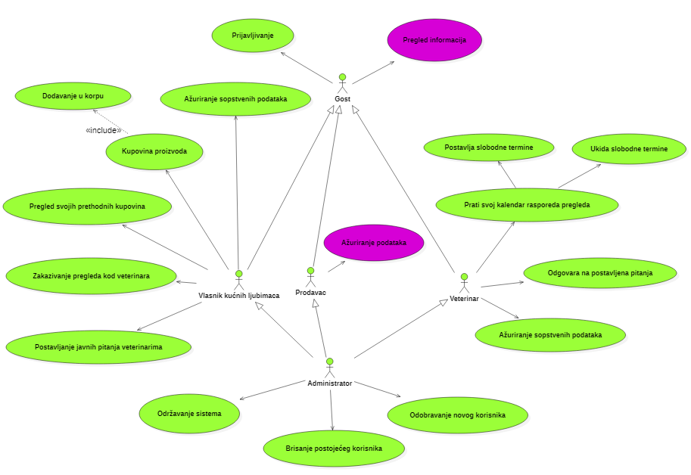

Slučajevi korišćenja pregled informacija i ažuriranje podataka obuhvataju složenije radnje koje se mogu razložiti dalje na pojedinačne slučajeve korišćenja.
Detaljni UML dijagram za slučaj korišćenja pregled informacija je prikazan na sledećoj slici:
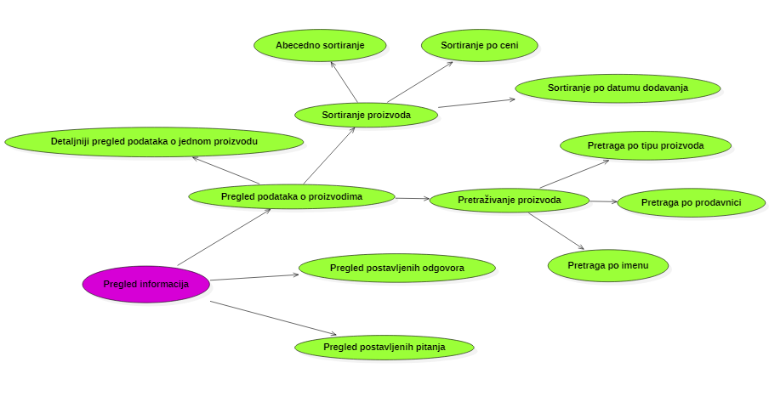

Detaljni UML dijagram za slučaj korišćenja ažuriranje podataka je prikazan na sledećoj slici:

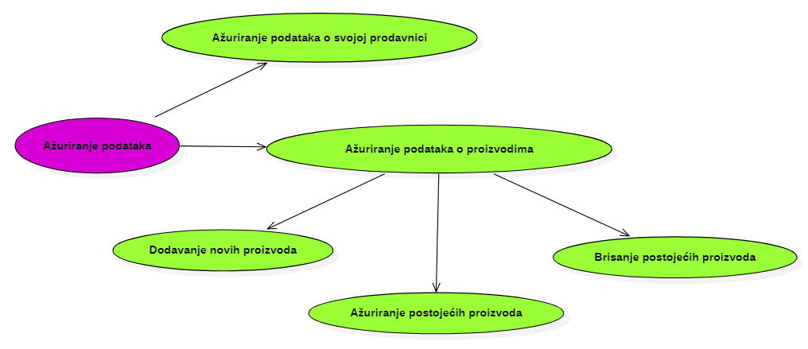

Profili korisnika

Identifikovani su sledeći profili korisnika sistema PetCom:

Gost
Gost je osnovni profil korisnika koji ima najmanji skup funkcionalnosti na raspolaganju. Korisnici ovog tipa pristupaju aplikaciji u cilju pregleda informacija vezanih za pet shopove i veterinare koje su u njoj prezentovane. Pristup sistemu u ulozi gosta je slobodan, tj. ne zahteva prethodno prijavljivanje na sistem. Prijavljivanjem, gost menja ulogu prelazeći u neki od narednih profila korisnika.

Vlasnik kućnih ljubimaca
Vlasnik kućnih ljubimaca je profil korisnika koji obuhvata osobe koje imaju kućne ljubimce u jednom gradu. Veza generalizacije između vlasnika kućnih ljubimaca i gosta je uvedena da ukaže na mogućnost pristupa svim osnovnim funkcionalnostima aplikacije vezanim za pregled informacija. Da bi vlasnik kućnih ljubimaca mogao da kupuje proizvode, ima uvid u svoje prethodne kupovine, zakazuje preglede kod veterinara i ažurira podatke o sebi i postavlja pitanja veterinaru potrebno je prethodno prijavljivanje korisnika.

Prodavac
Prodavac je profil korisnika PetCom sistema zadužen za upravljanje proizvodima u okviru svoje prodavnice. Shodno vezi generalizacije, prodavcu se dodeljuju funkcionalnosti vezane za ažuriranje svojih proizvoda. Na taj način, posredno utiče i na posetioca sajta. Zaduženja specifična za prodavca su ažuriranje podataka o svojim proizvodima koji se prikazuju na stranici prodavnice, kao i prilikom pretraživanja.

Veterinar
Veterinar je profil korisnika PetCom sistema zadužen za pregled i medicinsku pomoć kućnim ljubimcima. Veza generalizacije između veterinara i gosta je uvedena da ukaže na mogućnost korišćenja specifičnih funkconalnosti koje su vezane isključivo za veterinara. Zaduženja veterinara obuhvataju ažuriranje sopstvenih podataka, odgovore na postavljena pitanja kao i praćenje svog kalendara rasporeda pregleda. U okviru ovog kalendara , veterinar ima mogućnost postavljanja slobodnih termina za pregled, kao i mogućnost da ih u bilo kom trenutku ukine.

Administrator
Administrator je specijalni profil korisnika koji ima pristup svim funkcionalnostima sistema, tj. može se naći u ulozi bilo kog korisnika sistema. Administratorski profil je uveden kako bi se obezbedila što veća fleksibilnost u pogledu mogućnosti ažuriranja sadržaja na sistemu PetCom. Dodatne funkcionalnosti administratora su mogućnost brisanja korisnika iz sistema, kao i odobravanje svakog novonastalog korisnika iz prethodna dva profila.

Opis slučajeva korišćenja

Pregled pitanja i odgovora

6.1.1 Pregled postavljenih pitanja
Kratak opis:
Korisnik ima mogućnost pregleda postavljenih pitanja.
Akteri:
Gost, Vlasnik kućnih ljubimaca, Prodavac, Veterinar, Administrator.
Preduslovi:
Nema.
Osnovni tok:
- Korisnik bira opciju za ulazak na stranicu javnih pitanja.
- Tekuća stranica se osvežava i prikazuje spisak pitanja.
Izuzeci:
Nema.
Posledice:
Pitanja su vidljiva korisniku.
6.1.2 Pregled postavljenih odgovora
Kratak opis:
Korisnik ima mogućnost pregleda postavljenih odgovora.
Akteri:
Gost, Vlasnik kućnih ljubimaca, Prodavac, Veterinar, Administrator.
Preduslovi:
Nema.
Osnovni tok:
- Korisnik bira opciju za ulazak na stranicu javnih pitanja.
- Tekuća stranica se osvežava i prikazuje spisak.
Izuzeci:
Nema.
Posledice:
Odgovori su vidljivi korisniku.

Pregled osnovnih podataka o artiklima prodavnica za kućne ljubimce
Kratak opis:
Prikaz stranice web aplikacije sa osnovnim podacima o artiklima prodavnica za kućne ljubimce.
Akteri:
Gost, Vlasnik kućnih ljubimaca, Prodavac, Veterinar, Administrator.
Preduslovi:
Nema.
Osnovni tok:
- Korisnik bira opciju za prikaz osnovne stranice web aplikacije.
- Prikazuje se osnovna stranica web aplikacije.
Izuzeci:
Nema.
Posledice:
Tekuća stranica je osnovna stranica web aplikacije.

Pregled proizvoda u okviru jedne prodavnice
Kratak opis:
Prikaz stranice prodavnice sa spiskom proizvoda iste.
Akteri:
Gost, Vlasnik kućnih ljubimaca, Prodavac, Veterinar, Administrator.
Preduslovi:
Nema.
Osnovni tok:
- Korisnik bira opciju za prikaz informacija o prodavnici.
- Prikazuje se stranica prodavnice sa listom proizvoda.
Izuzeci:
Nema.
Posledice:
Tekuća stranica je stranica sa spiskom proizvoda iz odabrane prodavnice.

Sortiranje proizvoda

6.4.1 Sortiranje po ceni
Kratak opis:
Prikaz artikala struktuiranih po ceni. Rastućim ili opadajućim redosledom u zavisnosti od želje samog korisnika.
Akteri:
Gost, Vlasnik kućnih ljubimaca, Prodavac, Veterinar, Administrator.
Preduslovi:
Trenutno je prikazana stranica odgovarajućeg profila korisnika.
Osnovni tok:
- Korisnik bira rastući ili opadajući redosled
- Prikazuje se stranica sa proizvodima u izabranom redosledu
Izuzeci:
Nema.
Posledice:
Tekuća stranica je stranica sa struktuiranim podacima.

6.4.2 Sortiranje po abecedi
Kratak opis:
Prikaz artikala struktuiranih po abecednom redosledu.
Akteri:
Gost, Vlasnik kućnih ljubimaca, Prodavac, Veterinar, Administrator.
Preduslovi:
Trenutno je prikazana stranica odgovarajućeg profila korisnika.
Osnovni tok:
- Korisnik bira opciju sortiranja „Po abecednom redosledu“
- Prikazuje se stranica sa proizvodima u izabranom redosledu
Izuzeci:
Nema.
Posledice:
Tekuća stranica je stranica sa struktuiranim podacima.

6.4.3 Sortiranje po datumu dodavanja
Kratak opis:
Prikaz artikala struktuiranih po datumu dodavanja proizvoda.
Akteri:
Gost, Vlasnik kućnih ljubimaca, Prodavac, Veterinar, Administrator.
Preduslovi:
Trenutno je prikazana stranica odgovarajućeg profila korisnika.
Osnovni tok:
- Korisnik bira opciju sortiranja „Po datumu“
- Prikazuje se stranica sa proizvodima u izabranom redosledu
Izuzeci:
Nema.
Posledice:
Tekuća stranica je stranica sa struktuiranim podacima po datumu.

Pretraživanje proizvoda

6.5.1 Pretraga po imenu
Kratak opis:
Prikaz stranice sa informacijama o određenom artiklu.
Akteri:
Gost, Vlasnik kućnih ljubimaca, Prodavac, Veterinar, Administrator.
Preduslovi:
Nema preduslova.
Osnovni tok:
- Korisnik unosi naziv željenog artikla
- Korisnik zahteva pretraživanje naredbom ''Search''
Izuzeci:
Nema.
Posledice:
Tekuća stranica je stranica sa informacijama o zahtevanom proizvodu, ukoliko on postoji.

6.5.2 Pretraga po tipu proizvoda
Kratak opis:
Prikaz stranice sa informacijama o artiklima na osnovu tipa.
Akteri:
Gost, Vlasnik kućnih ljubimaca, Prodavac, Veterinar, Administrator.
Preduslovi:
Nema preduslova.
Osnovni tok:
- Korisnik bira tip
- Korisnik zahteva pretraživanje naredbom ''Search''
Izuzeci:
Nema.
Posledice:
Tekuća stranica je stranica sa informacijama o zahtevanim proizvodima po određenom tipu, ukoliko oni postoje.

Ažuriranje podataka o proizvodima u prodavnici
6.6.1 Dodavanje novih proizvoda
Kratak opis:
Korisnik želi da doda nov proizvod u paletu svojih proizvda.
Akteri:
Prodavac
Preduslovi:
Korisnik ulogovan kao prodavac.
Osnovni tok:
- Korisnik klikom na dugme „Dodaj“ otvara odgovarajući prozor
- Korisnik popunjava odgovarajuće podatke
- Korisnik potvrđuje unete podatke, samim tim proizvod postaje javno dostupan za kupovinu
Izuzeci:
Nema.
Posledice:
Tekuća stranica je stranica sa novim, osveženim podacima.

6.6.2 Ažuriranje postojećih proizvoda
Kratak opis:
Korisnik želi da izmeni neku od javno dostupnih informacija o proizvodima u okviru jedne prodavnice.
Akteri:
Prodavac
Preduslovi:
Korisnik ulogovan kao prodavac.
Osnovni tok:
- Korisnik bira proizvod koji želi da promeni
- Korisnik menja izabrani podatak
- Korisnik submit-uje uneti podatak
Izuzeci:
Nema.
Posledice:
Tekuća stranica je stranica sa novim, osveženim podacima.
6.6.3 Brisanje postojećih proizvoda
Kratak opis:
Korisnik želi da izbriše jedan ili više proizvoda u okviru jedne prodavnice.
Akteri:
Prodavac
Preduslovi:
Korisnik ulogovan kao prodavac.
Osnovni tok:
- Korisnik bira proizvod koji želi da izbriše
- Klikom na dugme „Izbriši“ korisnik briše proizvod iz baze
Izuzeci:
Nema.
Posledice:
Tekuća stranica je stranica sa novim, osveženim podacima.

Kupovina artikala u prodavnici
Kratak opis:
Korisniku se dodeljuje mogućnost kupovine artikala iz više različitih Pet prodavnica.
Akteri:
Vlasnik kućnih ljubimaca.
Preduslovi:
Korisnik ulogovan kao Vlasnik kućnih ljubimaca.
Osnovni tok:
- Korisnik klikom na “Dodaj u korpu” dodaje jedan ili više proizvoda u korpu.
- Kada završi sa dodavanjem,korisnik opcijom „Kupi“ kupuje proizvode iz korpe.
Izuzeci:
Nema.
Posledice:
Tekuća stranica je stranica sa tekstom „Hvala na kupovini ☺“.

Zakazivanje pregleda kod veterinara
Kratak opis:
Korisnik ima mogućnost zakazivanja pregleda kod veterinara za svog kućnog ljubimca.
Akteri:
Vlasnik kućnih ljubimaca.
Preduslovi:
Korisnik ulogovan kao Vlasnik kućnih ljubimaca.
Osnovni tok zakazivanja:
- Korisnik bira željeni datum pregleda .
- Nakon potvrde veterinara za zadati datum, korisnik je zakazao pregled.
Izuzeci:
Nema.
Posledice:
Pregled zakazan ukoliko je veterinar odobrio termin.

Praćenje svog kalendara rasporeda pregleda
Kratak opis:
Korisnik ima mogućnost praćenja svog kalendara rasporeda pregleda.
Akteri:
Veterinar
Preduslovi:
Korisnik ulogovan kao Veterinar.
Osnovni tok:
- Izbor opcije za prikaz informacija o svom kalendaru rasporeda pregleda.
- Prikazuje se stranica sa kalendarom.
- Korisnik može da postavi ili otkaže slobodan termin za pregled.
Izuzeci:
Nema.
Posledice:
Tekuća stranica je stranica sa kalendarom rasporeda pregleda.

Prijavljivanje
Kratak opis:
Prijavljivanje korisnika na PetCom sistem u cilju pristupa specifičnim funkcijama koje zahtevaju autorizaciju.
Akteri:
Gost
Preduslovi:
Korisnik nije trenutno prijavljen.
Osnovni tok:
- Korisnik bira opciju prijavljivanje sa bilo koje stranice aplikacije.
- Prikazuje se forma za prijavljivanje.
- Korisnik unosi korisničko ime i lozinku, te nakon toga aktivira komandu Prijavi se.
- Uneti podaci se proveravaju [izuzetak: pogrešno korisničko ime i/ili lozinka].
- Generiše se jedinstveni identifikator sesije (SID).
- Osvežava se polazna stranica sa SID-om kao parametrom.
Izuzeci:
[Pogrešno korisničko ime i/ili lozinka] Prikazuje se obaveštenje na formi za prijavljivanje.
Posledice:
Korisnik je prijavljen i ima pristup specifičnim opcijama u skladu sa svojim privilegijama.
Dijagram sekvence:
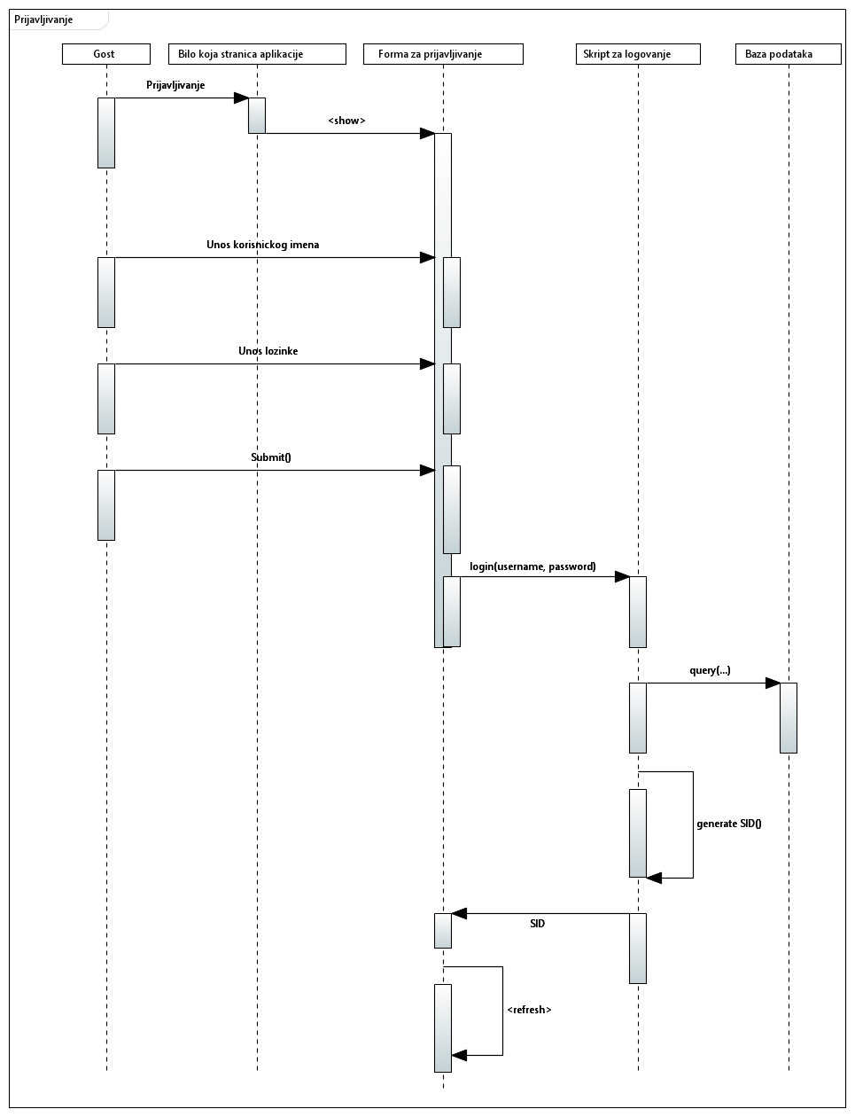

Ažuriranje podataka o sebi
Kratak opis:
Korisnik želi da izmeni neku od javno dostupnih informacija o sebi.
Akteri:
Vlasnik kućnih ljubimaca, Prodavac, Veterinar, Administrator.
Preduslovi:
Korisnik je prijavljen na PetCom sistem.
Osnovni tok:
- Korisnik bira podatak o sebi, koji želi da ažurira.
- Korisnik menja željeni podatak.
- Nakon promene željenih podataka, korisnik submit-uje promenu.

Izuzeci:
[Podaci o korisniku nisu validni]
Posledice:
Prikazuje se stranica sa novim, osveženim podacima.
Dijagram sekvence:
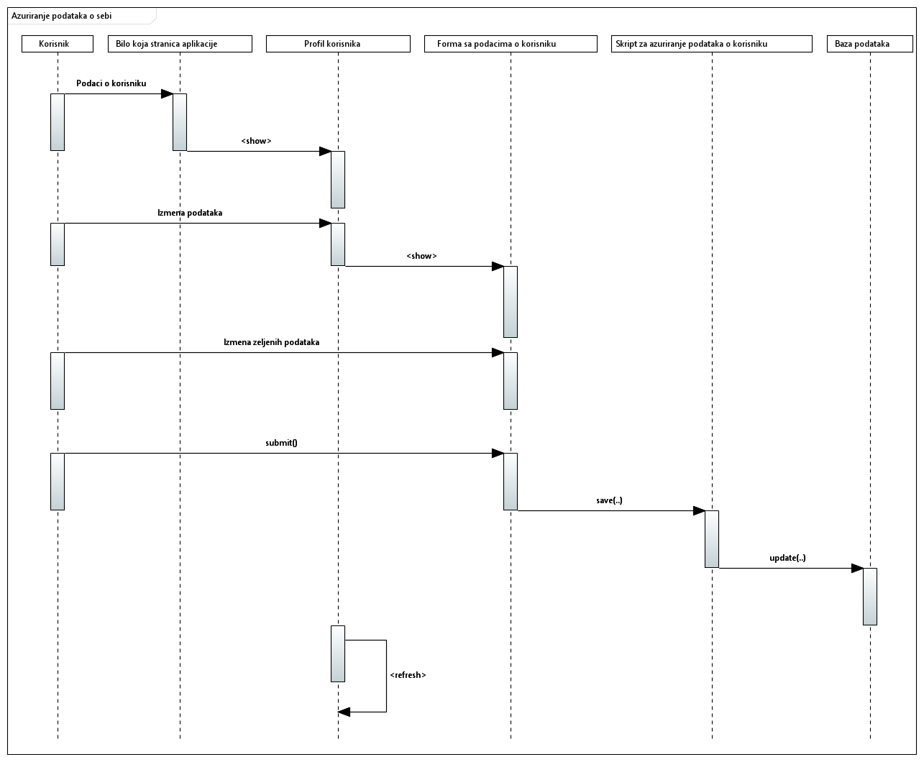

Postavljanje javnih pitanja veterinarima
Kratak opis:
Korisnik ima mogućnost postavljanja javnih pitanja na koje mogu odgovoriti jedan ili više veterinara.
Akteri:
Vlasnik.kućnih ljubimaca.
Preduslovi:
Korisnik je prijavljen kao Vlasnik.kućnih ljubimaca.
Osnovni tok:
- Korisnik bira opciju za prikaz stranice sa pitanjima.
- Postavlja pitanje u pisanom obliku na odgovarajucem mestu predviđenom za to.
- Klik na dugme „Postavi“ postavlja pitanje.
Izuzeci:
Nema.
Posledice:
Pitanje je postavljeno i sada na njega mogu odgovarati veterinari.

Odgovori na javna pitanja vlasnika kućnih ljubimaca
Kratak opis:
Korisnik može da odgovori na jedno ili više postavljenih pitanja.
Akteri:
Veterinar.
Preduslovi:
Korisnik je prijavljen kao Veterinar.
Osnovni tok:
- Korisnik bira pitanje na koje želi da da odgovor.
- Klikom na dugme „Odgovori“ otvara se deo prozora za odgovor.
- Nakon unosa odgovora, klikom na dugme „Postavi“, odgovor se postalja ispod pitanja.
- Ukoliko je već postojao neki odgovor, novi odgovor će se naći odmah ispod njega.
Izuzeci:
Nema.
Posledice:
Odgovor na pitanje je prikazan na stranici za pitanja , i svima je dostupan.

Pregled svojih prethodnih kupovina
Kratak opis:
Korisnik ima uvid u istoriju svojih kupovina.
Akteri:
Vlasnik kućnih ljubimaca
Preduslovi:
Korisnik je prijavljen kao Vlasnik kućnih ljubimaca.
Osnovni tok:
- Korisnik bira opciju „Pogledaj prethodne kupovine“.
- Nakon klika, korisnik ima uvid u istoriju svojih kupovina
Izuzeci:
Nema.
Posledice:
Prikazuje se lista prethodnih kupovina.

Odobravanje novog korisnika
Kratak opis:
Odobrenje korisničkog naloga za novog člana sistema PetCom.
Akteri:
Administrator.
Preduslovi:
Korisnik je prijavljen na sistem kao Administrator.
Osnovni tok:
- Nakon procene validnosti podataka, korisnik odobrava novi korisnicki nalog koji se nadalje cuva u bazi kao validan.
Izuzeci:
[Korisničko ime nije validno]
Posledice:
Kreiran je novi korisnički nalog.

Brisanje postojećeg korisnika
Kratak opis:
Brisanje korisničkog naloga i podataka za postojećeg člana PetCom sistema.
Akteri:
Administrator.
Preduslovi:
Korisnik je prijavljen na sistem kao Administrator.
Osnovni tok:
- Nakon utvrđene želje vlasnika kućnog ljubimca ili usled nedoličnog ponašanja korisnik briše nalog.
- Briše se trajno korisnički nalog kao i svi podaci vezani za datog korisnika iz baze podataka
Izuzeci:
Nema
Posledice:
Korisnički nalog i podaci za izabranog korisnika PetCom sistema su obrisani.

Održavanje sistema
Kratak opis:
Administrator je dužan da obezbedi što lagodniji pristup PetCom sistema korisnicima.
Akteri:
Administrator.
Preduslovi:
Korisnik je prijavljen na sistem kao Administrator.
Osnovni tok:
- Administrator održava sistem funkcionalnim.
- Administrator vrši testiranje sistema u cilju pouzdanosti istog.
- Administrator sluša primedbe korisnika sistema kako bi obezbedio što bolje korisničko iskustvo.
Izuzeci:
Nema
Posledice:
Zadovoljni korisnici sistema PetCom.

Ažuriranje javno-dostupnih informacija o prodavnici

Kratak opis:
Korisnik može menjati javno-dostupne informacije o svojoj prodavnici
Akteri:
Prodavac.
Preduslovi:
Korisnik je prijavljen na sistem kao Prodavac.
Osnovni tok:
- Korisnik na stranici svoje prodavnice bira podatak koji želi da promeni opcijom „Izmeni“.
- Korisnik menja izabrani podatak.
- Korisnik submit-uje promenu.
Izuzeci:
Nema.
Posledice:
Informacije o prodavnici su ažurirane.

Detaljniji pregled podataka o jednom proizvodu
Kratak opis:
Korisnik, osim osnovnih, ima uvid i u detaljnije podatke o pojedinačnom proizvodu.
Akteri:
Gost, Vlasnik kućnih ljubimaca, Prodavac, Veterinar, Administrator.
Preduslovi:
Korisnik je prijavljen na PetCom sistem.
Osnovni tok:
- Korisnik odabira željeni proizvod.
- Klikom na dugme „Detaljnije“, prozor proizvoda se širi i prikazuje detaljne informacije o istom.
Izuzeci:
Nema.
Posledice:
Korisnik vidi detalje i na taj način se bolje upoznaje sa osobinama samog proizvoda.

Dodatni zahtevi

Funkcionalnost
U ovom odeljku su specificirani funkcionalni zahtevi koji su zajednički za više slučajeva korišćenja.
PetCom sistem ne zahteva nikakve dodatne funkcionalnosti.

Upotrebivost
U ovom odeljku su specificirani zahtevi koji su vezani za, ili utiču na upotrebivosti sistema koji se razvija.
Korisnički interfejs prilagođen korisniku:
Celokupan korisnički interfejs PetCom sistema će biti dizajniran tako da bude jednostavan i moderan, čime će se omogućiti svim korisnicima lako i intuitivno korišćenje svih implementiranih funkcionalnosti sistema i korišćenje na različitim tipovima uređaja bez organizovanja dodatne obuke za korisćenje aplikacije.

Pouzdanost
U ovom odeljku su specificirani zahtevi u pogledu pouzdanosti sistema koji se razvija.
Dostupnost:
PetCom aplikacija će biti dostupna 24 časa dnevno, 7 dana u nedelji. Vreme kada sajt nije dostupan ne sme da pređe 5%.
Srednje vreme između otkaza:
Srednje vreme između dva sukcesivna otkaza ne sme da padne ispod 168 sati.

Performanse
U ovom odeljku su specificirani zahtevi koji definišu željene performanse sistema koji se razvija.
Broj korisnika koji simultano pristupaju:
Sistem će moći da podrži do 1000 simultanih pristupa korisnika sajtu.
Vreme odziva za pristup bazi podataka:
Vreme potrebno za pristupanje bazi podataka u cilju izvršenje nekog upita ne sme da veće od 4 sekunde.

Podrška i održavanje
U ovom odeljku su specificirani zahtevi koji treba da poboljšaju stepen podrške i mogućnost održavanja sistema koji se razvija.
PetCom sistem ne zahteva posebnu podršku i održavanje.

Ograničenja
U ovom odeljku su specificirana ograničenja kojih se treba pridržavati pri projektovanju sistema koji se razvija.
Hardverska platforma:
Klijentski deo sistema treba da ima mogućnost izvršavanja na bilo kom PC računaru sa minimum Pentium IV procesorom i 512 MB RAM memorije.
Serverski deo sistema će raditi na PC računaru sa procesorom i5-3230 i 8GB RAM memorije.
Tipovi Web čitača:
Klijentski deo PetCom aplikacije će biti optimizovan za sledeće Web čitače: Google Chrome 75.0 i noviji, Firefox (Mozilla) 65.0 i noviji, Opera 60.0 i noviji.

